-громко спеть любимую песню;
-пометать дротики в мишень;
-попрыгать на скакалке;
-используя «стаканчик для криков», высказать свои отрицательные эмоции;
-налить в ванну воды, запустить в нее несколько пластмассовых игрушек и бомбить их каучуковым мячом;
-пускать мыльные пузыри;
-устроить бой с боксерской грушей;
-полить цветы;
-быстрыми движениями руки стереть с доски;
-забить несколько гвоздей в мягкое бревно
-пробежать несколько кругов вокруг дома;
-передвинуть в квартире мебель (или отдельные предметы мебели);
-поиграть в «настольный футбол» (баскетбол, хоккей);
-постирать белье;
-отжаться от пола максимальное количество раз;
-устроить соревнование «Кто громче кричит», «Кто выше прыгнет», «Кто быстрее пробежит»;
-стучать карандашом по парте;
-скомкать несколько листов бумаги, а затем их выбросить;
-быстрыми движениями руки нарисовать обидчика, а затем зачеркнуть его;
-слепить из пластилина фигуру обидчика и сломать ее.

В ряде случаев при проявлениях детской агрессии требуется срочное вмешательство взрослых. Это экстренное вмешательство нацелено на уменьшение или избегание агрессивного поведения в напряженных, конфликтных ситуациях. Для более конструктивного воздействия на агрессивные реакции детей разработаны специальные рекомендации для педагогов и родителей.

Каковы они?

-спокойное отношение в случае незначительной агрессии;

-акцентирование внимания на поступках (поведении), а не на личности;

-контроль над собственными негативными эмоциями;
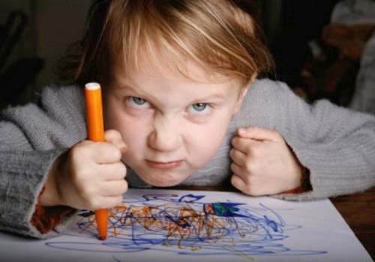
-снижение напряжения ситуации;

-обсуждение проступка;

-сохранение положительной репутации ребенка;

-демонстрация модели неагрессивного поведения.

